**东北大学** **2025** **年硕士研究生招生考试** **考试大纲**

科目代码：357； 科目名称：翻译基础（英语）

一、考试性质

翻译基础（英语）是[055101]英语笔译、[055102]英语口译 专业硕士生入学考试的业务课。考试对象为参加[055101]英语笔 译、 [055102]英语口译专业 2025 年全国硕士研究生入学考试的 准考考生。

二、考试形式与考试时间

（一）考试形式：闭卷，笔试。

（二）考试时间：180 分钟。

三、考查要点

（一）汉译英

译文忠实于源文，无明显误译、漏译；译文通顺，用词准确、 表达符合英语规范；译文无语法错误。

（二）英译汉

译文忠实于源文，无明显误译、漏译；译文通顺，用字准确、 表达符合汉语规范；译文无汉字用法错误。

（三）译文辨析

1.汉译英译文辨析

针对所给出的汉语原文和两篇英语译文进行对比辨析。能够

合理运用翻译学理论，以及语言学、文学、社会学、经济学、教 育学、计算机科学与技术等跨学科理论，针对两种译文在语言、 文化、技术等方面的表现，进行详细的说明、讨论和比较。写作 字数不少于 450 个英语单词。

2.英译汉译文辨析

针对所给出的英语原文和两篇汉语译文进行对比辨析。能够 合理运用翻译学理论，以及语言学、文学、社会学、经济学、教 育学、计算机科学与技术等跨学科理论，针对两种译文在语言、 文化、技术等方面的表现，进行详细的说明、讨论和比较。写作 字数不少于 450 个英语单词。

附件 1：试题导语参考

一、汉译英（1 小题，共 45 分）

二、英译汉（1 小题，共 45 分）

三、译文辨析（2 小题，共 60 分）

注：试题导语信息最终以试题命制为准 附件 2：参考书目信息

1.杨士焯，英汉翻译教程（第二版），北京大学出版社，2011 年 3 月。

2.陈宏薇，李亚丹，新编汉英翻译教程（第二版），上海外 语教育出版社，2013 年 4 月。

3.叶子南，高级英汉翻译理论与实践（第四版），清华大学

出版，2020 年 5 月。

4.冯庆华，实用翻译教程（英汉互译）（第三版），上海外语

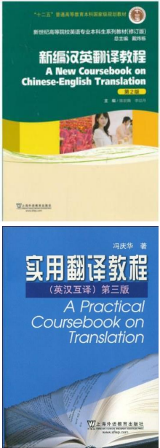教育出版社，2010 年 2 月。

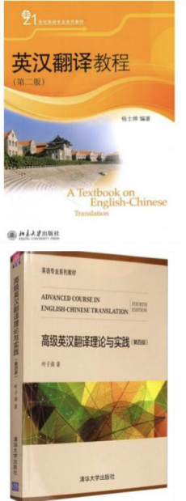

**以上信息仅供参考**